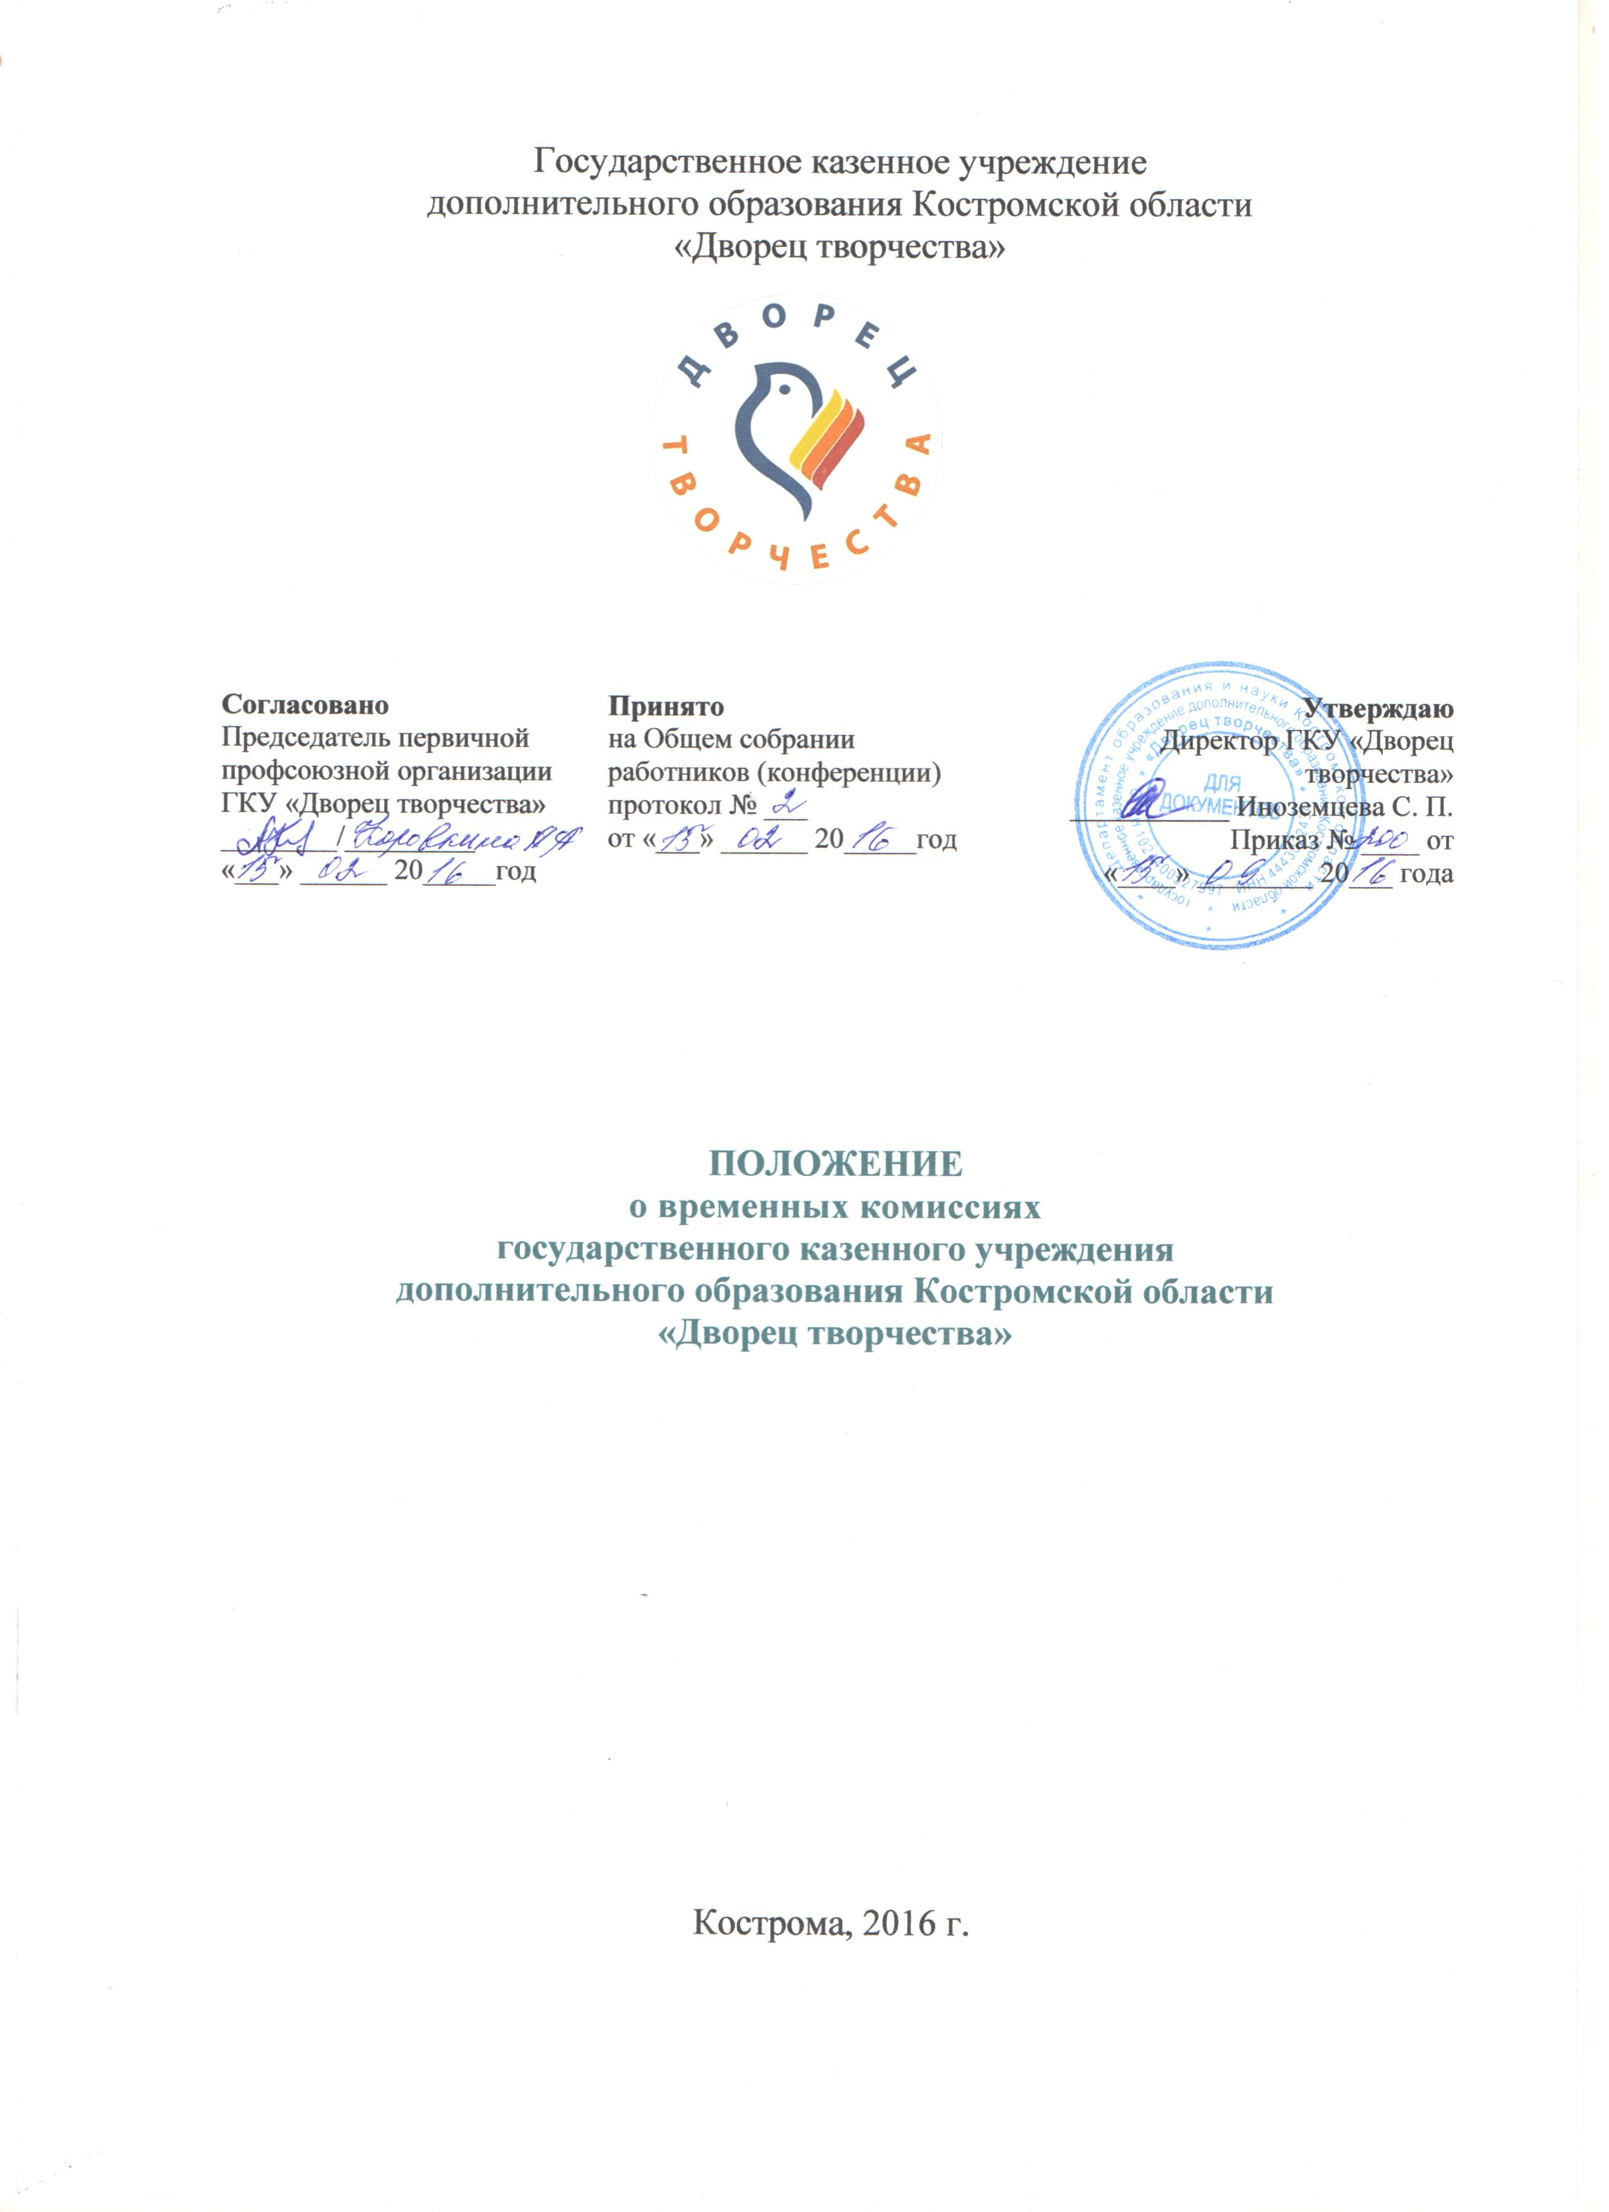
1. Общие положения
  - Положение о временных комиссиях государственного казенного учреждения дополнительного образования Костромской области «Дворец творчества» (далее – Положение) разработано в соответствии с Уставом государственного казенного учреждения дополнительного образования Костромской области «Дворец творчества» (далее – Учреждение).
  - Положение определяет понятие, цели создания, функции состав и порядок деятельности временно созданных комиссий (далее – Комиссия) в Учреждении.
  - Комиссия создается на определенный срок для оперативного решения узкоспециализированной цели.
  - Комиссия в своей деятельности руководствуется нормативными актами Российской Федерации, Костромской области, актами Учреждения и настоящим Положением в соответствии с решаемыми целями.

2. Цель и задачи Комиссии
  - Комиссия может создаваться с целью:
- проведения ревизии при инвентаризации имущества Учреждения;
- приемки в эксплуатацию установленного оборудования;
- приемки помещений после ремонта;
- аттестации кабинетов;
- списания документов и их уничтожения;
- приёмки работ ремонтно-восстановительных, капитального и косметического ремонта, а также ремонта инженерных коммуникаций (отведения, горячего и холодного водоснабжения, канализации, электросети, оборудования и др.);
- определение соответствия санитарно-гигиенического состояния кабинетов, учебных и других помещений Учреждения требованиям СанПиН; соблюдения требований пожарной безопасности;
- принятия коллективного договора;
- решение трудовых споров;
- передачи документов в архив и др.
  - Исходя из цели, определяются конкретные задачи детальности Комиссии.

3. Состав и порядок формирования Комиссии
  - Комиссия является коллегиальным органом.
  - Персональный состав Комиссии, в том числе председатель Комиссии (далее – Председатель) и ее секретарь, утверждается приказом директора Учреждения до начала работы Комиссии.
  - В приказе директора определяется цель работы Комиссии, ее полномочия, сроки работы.
  - В состав Комиссии входит не менее пяти человек.
  - Членами Комиссии не могут быть лица, которые лично заинтересованы в результатах ее работы.
  - При рассмотрении вопросов, связанных с коллективным договором в Комиссию, включается представитель профсоюзного комитета Учреждения.
  - В случае выявления в составе Комиссии лиц, которые лично заинтересованы в результатах ее работы, директор Учреждения незамедлительно осуществляет их замену на лиц, которые лично не заинтересованы в результатах работы Комиссии.

4. Организация и проведение заседания Комиссии
  - Заседания Комиссии проводятся по мере необходимости.
  - Решение о дате, времени и месте следующего заседания Комиссии принимается членами Комиссии на текущем заседании.
  - Заседание Комиссии считается правомочным, если в нем принимает участие более половины членов Комиссии.
  - Заседания Комиссии являются открытыми, если иное не оговорено в приказе о ее создании.
  - Решение принимаются большинством голосов членов Комиссии, присутствующих на заседании. В случае равенства голосов голос Председателя Комиссии является решающим.
  - Решения Комиссии оформляются протоколом.

5. Функции, права и обязанности Комиссии, ее отдельных членов
  - Общие функции, права и обязанности Комиссии и ее членов определяются настоящим Положением. Особенные функции, права и обязанности Комиссии и ее членов определяются в соответствии с действующим законодательством РФ исходя из цели ее создания.
  - Члены Комиссии обязаны:
  - присутствовать на заседаниях Комиссии;
  - принимать обоснованные решения по вопросам, отнесенным к компетенции Комиссии;
  - подписывать протокол Комиссии;
  - принимают участие в определении выводов Комиссии;
  - знать и руководствоваться в своей деятельности требованиями законодательства Российской Федерации и настоящим Положением;
  - не допускать разглашения сведений, ставших им известными в ходе деятельности Комиссии, кроме случаев прямо предусмотренных законодательством Российской Федерации.
  - Члены Временной комиссии вправе:
  - знакомиться со всеми представленными на рассмотрение документами и сведениями;
  - выступать по вопросам повестки дня на заседаниях Комиссии;
  - поверять правильность содержания протокола, в том числе правильность отражения в протоколах своего выступления;
  - письменно изложить свое особое мнение, которое прикладывается к протоколу заседания Комиссии вне зависимости от того по какому вопросу оно излагается;
  - осуществлять иные действия в соответствии с законодательством Российской Федерации и настоящим Положением в пределах компетенции Комиссии.
  - Ответственность членов Комиссии:
  - члены Комиссии, виновные в нарушении законодательства Российской Федерации несут дисциплинарную, гражданско-правовую, административную, уголовную ответственность в соответствии с законодательством Российской Федерации.
  - Председатель Комиссии:
  - осуществляет общее руководство работой Комиссии и обеспечивает выполнение настоящего Положения;
  - утверждает график проведения заседаний Комиссии;
  - объявляет заседание правомочным или выносит решение о его переносе из-за отсутствия кворума;
  - открывает и ведет заседания Комиссии;
  - определяет порядок рассмотрения обсуждаемых вопросов;
  - в случае необходимости выносит на обсуждение Комиссии вопрос о привлечении к работе Комиссии экспертов;
  - подписывает протокол заседания Комиссии;
  - осуществляет иные действия в соответствии с законодательством Российской Федерации и настоящим Положением.
  - Секретарь Комиссии:
  - осуществляет подготовку заседаний Комиссии;
  - информирует членов Комиссии по всем вопросам, относящимся к их функции, в том числе извещает лиц, принимающих участие в работе Комиссии, о времени и месте проведения заседаний не менее чем за два рабочих дня до их начала и обеспечивает членов Комиссии необходимыми материалами;
  - по ходу заседаний Комиссии оформляет протокол и подписывает его;
  - осуществляет иные действия организационно-технического характера в соответствии с законодательством Российской Федерации, настоящим Положением, компетенцией Комиссии.

6. Регламент работы Комиссии
  - Работа Комиссии осуществляется на заседаниях.
  - Заседания Комиссии считается правомочным, если на нем присутствует не менее чем двух третей от общего числа ее членов.
- Решения Комиссии принимаются простым большинством голосов от числа присутствующих на заседании членов. При равенстве голосов голос Председателя является решающим. При голосовании каждый член Комиссии имеет один голос.
- Голосование осуществляется открыто. Заочное голосование не допускается.
- Протокол подписывается всеми присутствующими на заседании членами Комиссии.

